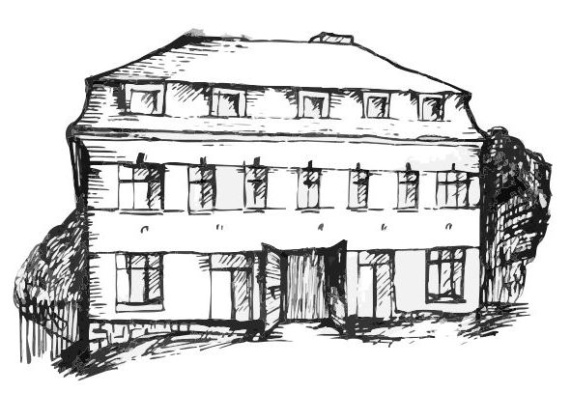 | Stacionář sv. Anežky České  Farní charita Beroun  Cajthamlova 169, 266 01 Beroun  Tel.: 311 613 612 | 

pondělí 1.2. • 10,00 h – Cvičení
• 10,30 h – Filmové dopoledne
• 11,30 h – Co je nového, čtení tisku
• 14,00 h – Kuželky

úterý 2.2. • 10,00 h - Cvičení na židlích
• 10,30 h – Pečení , cvičení jemné motoriky
• 11,30 h – Co je nového, čtení tisku
• 14,00 h – Bystření

středa 3.2. • 10,00 h – Cvičení se stuhami
• 10,30 h – Dodělávání lapačů snů
• 11,30 h – Co je nového, čtení tisku
• 14,00 h – Hudební odpoledne s p.Šafránkem

čtvrtek 4.2. • 10,00 h – Cvičení na židlích
• 10,30 h – Pečení na kavárničku, procvičování paměti
• 11,30 h – Četba tisku
• 13,30 h – Bingo, společenské hry

pátek 5.2. • 10,00 h – cvičení s míčky
• 10,30 h – společenské hry
• 14,00 h - Kavárnička

